Перспективы применения легких звукоизоляционных перегородок с торкрет-облицовками
11.09.2023
В современном строительстве на протяжении последних лет наблюдается тенденция к поиску новых конструктивных решений с целью сокращения сроков строительства без потерь в качестве, а также увеличения комфорта эксплуатации современных зданий и сооружений. Особенно остро необходимость в этом наблюдается в крупных мегаполисах, таких как Москва, где темпы и объемы строительства нового жилья растут с каждым годом. Программа реновации, успешно реализуемая властями г. Москвы с 2017 года, привлекла большое количество крупных застройщиков, успешно реализовавших большое количество проектов.
Одним из параметров, существенно влияющих на комфорт эксплуатации жилых помещений, является акустический комфорт, который напрямую зависит от выбранных конструктивных решений межквартирных и межкомнатных перегородок. В настоящее время широкое применение находят перегородки из легкобетонных блоков. Однако несмотря на ряд преимуществ в виде доступности сырьевой базы, относительной простоты монтажа и т.п., при определении индекса изоляции воздушного шума таких перегородок не всегда обеспечиваются требования проекта по звукоизоляции.
Рассмотрим одно из новых и наиболее интересных конструктивных решений по устройству стен и перегородок. Предлагаемая технология возведения представляет собой двустороннее торкретирование на звукоизоляционный материал. Такая конструкция предполагает лучшие по сравнению с перегородками и стенами из кладочных материалов звукоизоляцию (рис.1) [1, 2].
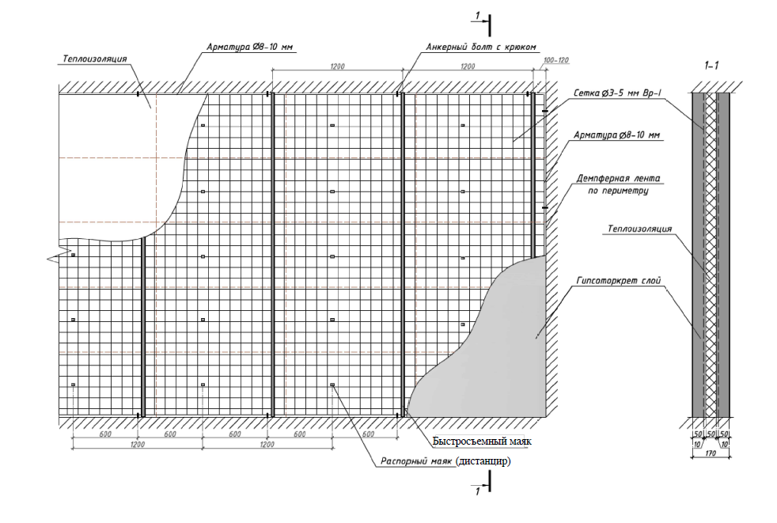
Конструкции стен и перегородок, выполненные по данному решению, с различными конструктивными модификациями на протяжении нескольких лет проходят различные лабораторные испытания.
В 2018 году в НИИСФ РААСН проведены испытания межквартирной стеновой конструкции толщиной 170 мм с целью определения частотной характеристики и индекса изоляции воздушного шума по ГОСТ 27296-2012 «Защита от шума в строительстве. Звукоизоляция ограждающих конструкций. Методы измерений». По результатам испытаний индекс изоляции воздушного шума перегородкой составил 53 дБ [4].
ФБУЗ «Центр гигиены и эпидемиологии в Московской области» провел санитарно-эпидемиологическую экспертизу на соответствие торкрет-смеси «МОНОЛИТ», используемой при возведении межкомнатных перегородок и межквартирных стен обязательным требованиям нормативной документации. Согласно заключению от 04 июля 2018 года данная продукция соответствует требованиям СанПиН 2.6.1.2523-09 «Нормы радиационной безопасности НРБ-099/2009», «СанПин 2.1.2.729-99 «Полимерный и полимерсодержащие строительные материалы, изделия и конструкции. Гигиенические требования безопасности» [5].
В 2018 году в ФГБОУ ВО «ВГТУ» проведены испытания торкрет-смеси «МОНОЛИТ» и получено положительное заключение о соответствии данной продукции ТУ 23.64-001-31852814-2018. Испытанные образцы-кубы 100х100х100 мм по результатам испытаний обладают следующими механическими характеристиками: прочность на сжатие 11,03 МПа, средняя плотность 1200 кг/м.куб [6].
Результаты испытаний в ФГБОУ ВО «ВГТУ» на усилие вырыва дюбеля 6х51 мм: величина средней нагрузки вырыва пластикового дюбеля из базового материала составила 132,5 кгс., на усилие вырыва самореза 4,2х75 мм: величина средней нагрузки вырыва самореза из базового материала составила 140,0 кгс [7].
В 2019 году на базе испытательной лаборатории научно-испытательного центра пожарной безопасности ФГБУ ВНИИПО МЧС России проведены лабораторные испытания по ГОСТ 30247.0-94 «Конструкции строительные. Методы испытаний на огнестойкость. Общие требования» и ГОСТ 30247.1-94 «Конструкции строительные. Методы испытаний на огнестойкость. Несущие и ограждающие конструкции» с целью определения предела огнестойкости образцов внутренней ненесущей стеновой панели толщиной 170 мм. По результатам испытаний предел огнестойкости составил не менее 125 мин, что соответствует классификации EI 120 по ГОСТ 30247.0-94 [8].
В 2022 специалистами ННГАСУ проведены исследования изоляции воздушного шума образцов перегородки толщиной 150 мм, выполненной по технологии двустороннего торкретирования. Индекс изоляции воздушного шума составил 55 дБ [9].
С целью определения фактической звукоизоляции межквартирных стен и межкомнатных перегородок производитель в 2019 г. провел серию натурных испытаний. Индекс изоляции воздушного шума конструкцией межквартирной стены толщиной 150 мм составил 52 дБ, межкомнатной перегородкой толщиной 100 мм составил 50 дБ [10].
В настоящее время в рамках договора силами ГБУ «ЦЭИИС» проводится серия натурных испытаний по определению индекса звукоизоляции внутренней ограждающей конструкции в натурных условиях и по определению усилия вырыва анкеров. Работы будут выполнены до конца 2023 года.
По состоянию на август 2023 г. сотрудниками ГБУ «ЦЭИИС» выполнена серия испытаний по определению индекса изоляции воздушного шума и усилию вырыва анкеров на объекте по адресу: г. Москва, Владимирская 3-я ул. вл. 23 (ВАО, Перово), где уже ведется монтаж перегородок оригинальной конструкции.
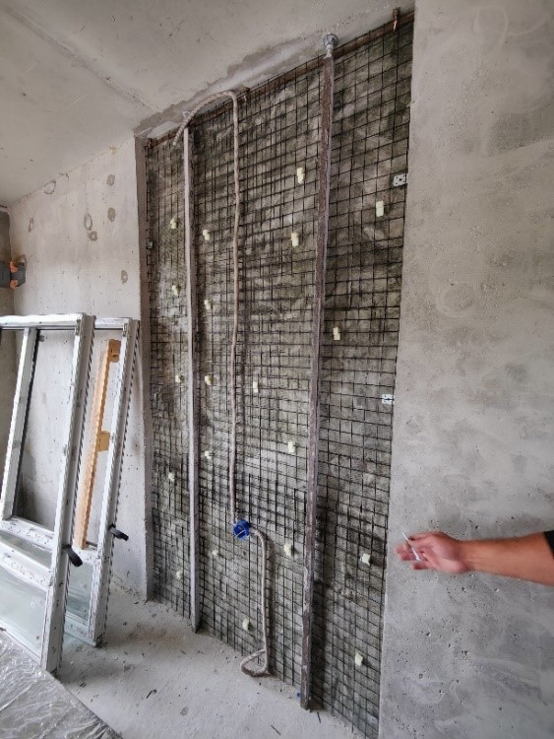
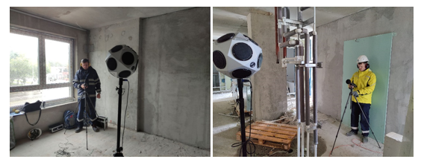
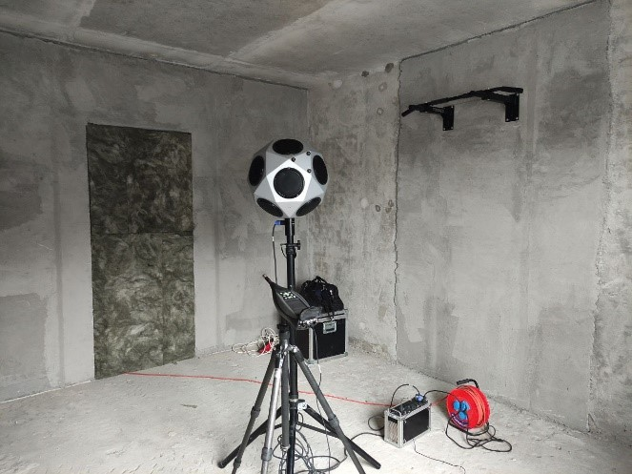
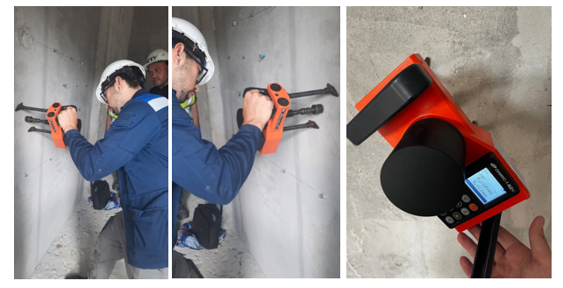
Заключение
По результатам лабораторных испытаний перегородок данного типа можно сделать вывод о том, что они обладают достаточно высокими звукоизоляционными и прочностными качествами.
В случае подтверждения положительных результатов лабораторных испытаний данными натурных исследований, в ближайшем будущем можно ожидать широкого внедрения данной технологии в капитальном строительстве.
Используемая литература
1. Кузьмин Д.С., Монич Д.В., Гребнев П.А., Градова О.В. Экспериментальные исследования звукоизоляции сэндвич-панелей с торкрет-облицовками // Жилищное строительство. 2022. № 7. С. 18–23;
2. Кузьмин Д.С., Монич Д.В., Гребнев П.А., Пороженко М.А. Способы повышения звукоизоляции легких перегородок с торкрет-облицовками // Жилищное строительство. 2023. № 7. С. 10–16;
3. Ограждающие стены, межквартирные и межкомнатные перегородки. Альбом технических решений. Технология индустриального строительства, ВГТУ, 2020 г.;
4. Протокол определения частотной характеристики и индекса изоляции воздушного шума монолитной звукоизоляционной межквартирной стеновой конструкцией от 01.08.2018 г., Объединенная испытательная лаборатория НИИСФ РААСН «Стройфизика-тест»;
5. Экспертное заключение о прохождении санитарно-эпидемиологической экспертизы №2176-6 от 04.06.2018 г., ФБУЗ «Центр гигиены и эпидемиологии в Московской области»;
6. Протокол испытаний № 1-135/18 от 24.07.2018 г., ФГБОУ ВО «ВГТУ»;
7. Протокол испытаний № 3-135/18 от 30.08.2018 г., ФГБОУ ВО «ВГТУ»;
8. Отчет об испытании на пожарную опасность № 603-32 от 11.05.2019 г., ИЛ НИЦ ПБ ФГБУ ВНИИПО МЧС России;
9. Информационное письмо о результатах инициативных научных исследований № б/н от 17.06.2022 г., ФГБОУ ННГАСУ;
10. Технический отчет по результатам определения индекса звукоизоляции воздушного шума конструкциями перегородок от 20.08.2019 г., ООО «ЭКОСТАНДАРТ «Технические решения».

Статью подготовил:
Ведущий инженер Отдела строительной акустики и обследования фасадов ГБУ "ЦЭИИС" Прокопчук И.С.

Адрес страницы: http://ceiis.mos.ru/presscenter/nauchno-publitsisticheskie-stati/detail/11822387.html
ГБУ города Москвы «ЦЭИИС»

